
https://www.ilgiornale.it
Lettori 578.162
02/07/2026

Bellet (Acto Italia): "Diagnosi tardive a cancro ovarico accesso difficile a terapie"

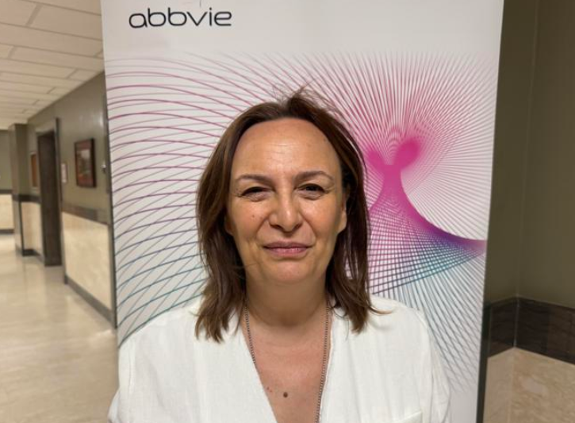
“Noi pazienti abbiamo diverse difficoltà già a partire dalla diagnosi, che spesso arriva in modo tardivo, ma anche durante tutto il percorso di cura, perché sono diversi gli attori a cui bisogna rivolgersi ed è difficile riuscire a trovarli. Nel tumore ovarico cominciano ad esserci ora nuove terapie e una delle problematiche è proprio potervi accedere”. Lo ha detto Ilaria Bellet, presidente di Acto Italia (Alleanza contro il tumore ovarico Ets), oggi a Roma, in occasione dell’incontro 'Tumore ovarico: le nuove frontiere dell’innovazione terapeutica.
“Sicuramente è un percorso molto difficile - spiega Bellet - e uno degli elementi su cui Acto Italia " e le altre associazioni "stanno cercando di lavorare, è definire, con le reti oncologiche, centri di riferimento per la gestione e la cura" dedicati. È molto importante avere un accesso tempestivo alle terapie perché il tempo, nel tumore ovarico, sia a livello chirurgico, sia di terapie è fondamentale - rimarca - In questo momento" ci sono diverse cure "disponibili, che sono state approvate, ma è necessario poter accedere a dei test specifici per poterle avere”.


https://www.ilfoglio.it
Lettori 132.283
02/07/2026

Bellet (Acto Italia): "Diagnosi tardive a cancro ovarico accesso difficile a terapie"

“Noi pazienti abbiamo diverse difficoltà già a partire dalla diagnosi, che spesso arriva in modo tardivo, ma anche durante tutto il percorso di cura, perché sono diversi gli attori a cui bisogna rivolgersi ed è difficile riuscire a trovarli. Nel tumore ovarico cominciano ad esserci ora nuove terapie e una delle problematiche è proprio potervi accedere”. Lo ha detto Ilaria Bellet, presidente di Acto Italia (Alleanza contro il tumore ovarico Ets), oggi a Roma, in occasione dell’incontro 'Tumore ovarico: le nuove frontiere dell’innovazione terapeutica.
“Sicuramente è un percorso molto difficile - spiega Bellet - e uno degli elementi su cui Acto Italia " e le altre associazioni "stanno cercando di lavorare, è definire, con le reti oncologiche, centri di riferimento per la gestione e la cura" dedicati. È molto importante avere un accesso tempestivo alle terapie perché il tempo, nel tumore ovarico, sia a livello chirurgico, sia di terapie è fondamentale - rimarca - In questo momento" ci sono diverse cure "disponibili, che sono state approvate, ma è necessario poter accedere a dei test specifici per poterle avere”.


https://www.ilgiornaleditalia.it
Lettori 553.110
02/07/2026

Bellet (Acto Italia): "Diagnosi tardive a cancro ovarico accesso difficile a terapie"

“Noi pazienti abbiamo diverse difficoltà già a partire dalla diagnosi, che spesso arriva in modo tardivo, ma anche durante tutto il percorso di cura, perché sono diversi gli attori a cui bisogna rivolgersi ed è difficile riuscire a trovarli. Nel tumore ovarico cominciano ad esserci ora nuove terapie e una delle problematiche è proprio potervi accedere”. Lo ha detto Ilaria Bellet, presidente di Acto Italia (Alleanza contro il tumore ovarico Ets), oggi a Roma, in occasione dell’incontro 'Tumore ovarico: le nuove frontiere dell’innovazione terapeutica.
“Sicuramente è un percorso molto difficile - spiega Bellet - e uno degli elementi su cui Acto Italia " e le altre associazioni "stanno cercando di lavorare, è definire, con le reti oncologiche, centri di riferimento per la gestione e la cura" dedicati. È molto importante avere un accesso tempestivo alle terapie perché il tempo, nel tumore ovarico, sia a livello chirurgico, sia di terapie è fondamentale - rimarca - In questo momento" ci sono diverse cure "disponibili, che sono state approvate, ma è necessario poter accedere a dei test specifici per poterle avere”.


https://www.affaritaliani.it
Lettori 124.431
02/07/2026

Bellet (Acto Italia): "Diagnosi tardive a cancro ovarico accesso difficile a terapie"

“Noi pazienti abbiamo diverse difficoltà già a partire dalla diagnosi, che spesso arriva in modo tardivo, ma anche durante tutto il percorso di cura, perché sono diversi gli attori a cui bisogna rivolgersi ed è difficile riuscire a trovarli. Nel tumore ovarico cominciano ad esserci ora nuove terapie e una delle problematiche è proprio potervi accedere”. Lo ha detto Ilaria Bellet, presidente di Acto Italia (Alleanza contro il tumore ovarico Ets), oggi a Roma, in occasione dell’incontro 'Tumore ovarico: le nuove frontiere dell’innovazione terapeutica.
“Sicuramente è un percorso molto difficile - spiega Bellet - e uno degli elementi su cui Acto Italia " e le altre associazioni "stanno cercando di lavorare, è definire, con le reti oncologiche, centri di riferimento per la gestione e la cura" dedicati. È molto importante avere un accesso tempestivo alle terapie perché il tempo, nel tumore ovarico, sia a livello chirurgico, sia di terapie è fondamentale - rimarca - In questo momento" ci sono diverse cure "disponibili, che sono state approvate, ma è necessario poter accedere a dei test specifici per poterle avere”.


https://www.iltempo.it
Lettori 138.404
02/07/2026

Bellet (Acto Italia): "Diagnosi tardive a cancro ovarico accesso difficile a terapie"

“Noi pazienti abbiamo diverse difficoltà già a partire dalla diagnosi, che spesso arriva in modo tardivo, ma anche durante tutto il percorso di cura, perché sono diversi gli attori a cui bisogna rivolgersi ed è difficile riuscire a trovarli. Nel tumore ovarico cominciano ad esserci ora nuove terapie e una delle problematiche è proprio potervi accedere”. Lo ha detto Ilaria Bellet, presidente di Acto Italia (Alleanza contro il tumore ovarico Ets), oggi a Roma, in occasione dell’incontro 'Tumore ovarico: le nuove frontiere dell’innovazione terapeutica.
“Sicuramente è un percorso molto difficile - spiega Bellet - e uno degli elementi su cui Acto Italia " e le altre associazioni "stanno cercando di lavorare, è definire, con le reti oncologiche, centri di riferimento per la gestione e la cura" dedicati. È molto importante avere un accesso tempestivo alle terapie perché il tempo, nel tumore ovarico, sia a livello chirurgico, sia di terapie è fondamentale - rimarca - In questo momento" ci sono diverse cure "disponibili, che sono state approvate, ma è necessario poter accedere a dei test specifici per poterle avere”.


https://www.gazzettadelmezzogiorno.it
Lettori 118.495
02/07/2026

Bellet (Acto Italia): "Diagnosi tardive a cancro ovarico accesso difficile a terapie"

“Noi pazienti abbiamo diverse difficoltà già a partire dalla diagnosi, che spesso arriva in modo tardivo, ma anche durante tutto il percorso di cura, perché sono diversi gli attori a cui bisogna rivolgersi ed è difficile riuscire a trovarli. Nel tumore ovarico cominciano ad esserci ora nuove terapie e una delle problematiche è proprio potervi accedere”. Lo ha detto Ilaria Bellet, presidente di Acto Italia (Alleanza contro il tumore ovarico Ets), oggi a Roma, in occasione dell’incontro 'Tumore ovarico: le nuove frontiere dell’innovazione terapeutica.
“Sicuramente è un percorso molto difficile - spiega Bellet - e uno degli elementi su cui Acto Italia " e le altre associazioni "stanno cercando di lavorare, è definire, con le reti oncologiche, centri di riferimento per la gestione e la cura" dedicati. È molto importante avere un accesso tempestivo alle terapie perché il tempo, nel tumore ovarico, sia a livello chirurgico, sia di terapie è fondamentale - rimarca - In questo momento" ci sono diverse cure "disponibili, che sono state approvate, ma è necessario poter accedere a dei test specifici per poterle avere”.


https://www.iltirreno.it
Lettori 144.846
02/07/2026

Bellet (Acto Italia): "Diagnosi tardive a cancro ovarico accesso difficile a terapie"

“Noi pazienti abbiamo diverse difficoltà già a partire dalla diagnosi, che spesso arriva in modo tardivo, ma anche durante tutto il percorso di cura, perché sono diversi gli attori a cui bisogna rivolgersi ed è difficile riuscire a trovarli. Nel tumore ovarico cominciano ad esserci ora nuove terapie e una delle problematiche è proprio potervi accedere”. Lo ha detto Ilaria Bellet, presidente di Acto Italia (Alleanza contro il tumore ovarico Ets), oggi a Roma, in occasione dell’incontro 'Tumore ovarico: le nuove frontiere dell’innovazione terapeutica.
“Sicuramente è un percorso molto difficile - spiega Bellet - e uno degli elementi su cui Acto Italia " e le altre associazioni "stanno cercando di lavorare, è definire, con le reti oncologiche, centri di riferimento per la gestione e la cura" dedicati. È molto importante avere un accesso tempestivo alle terapie perché il tempo, nel tumore ovarico, sia a livello chirurgico, sia di terapie è fondamentale - rimarca - In questo momento" ci sono diverse cure "disponibili, che sono state approvate, ma è necessario poter accedere a dei test specifici per poterle avere”.

